Câu 17: [HH12.C2.1.BT.b] (THPT Hà Huy Tập - Hà Tĩnh - Lần 2 - 2017 - 2018 - BTN) Một hình nón có đường cao , bán kính đáy . Tính diện tích xung quanh của hình nón đó.
A. . B. . C. . D. .
Lời giải
Chọn A
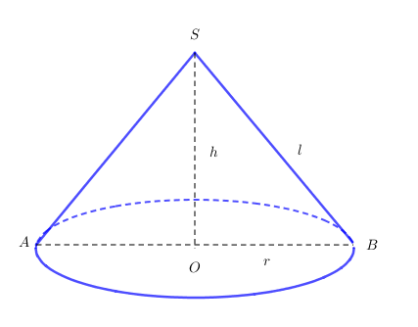
Hình nón có đường sinh .
Diện tích xung quanh của hình nón là .
Câu 31. [HH12.C2.1.BT.b] (THPT Hà Huy Tập - Hà Tĩnh - Lần 2 - 2017 - 2018 - BTN) Khi quay tứ diện đều quanh trục có bao nhiêu khối nón khác nhau được tạo thành?
A. . B. . C. . D. .
Lời giải
Chọn D

Vì trong 4 tam giác của tứ diện đều không có tam giác nào là tam giác vuông nên không có khối nón nào được tạo thành.

